Α.2.4. Πρόσθεση και Αφαίρεση κλασμάτων

Σκεφτόμαστε:
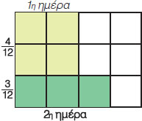
Από το σχήμα παρατηρούμε ότι στο τέλος της δεύτερης ημέρας έχουν φυτευτεί, συνολικά, τα της πλατείας. Πράγμα που σημαίνει ότι το άθροισμα 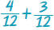 κάνει .

Θυμόμαστε-Μαθαίνουμε
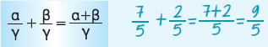
- Προσθέτουμε δύο ή περισσότερα ομώνυμα κλάσματα προσθέτοντας τους αριθμητές τους.

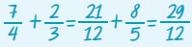
- Προσθέτουμε ετερώνυμα κλάσματα αφού πρώτα τα μετατρέψουμε σε ομώνυμα.

- Αφαιρούμε δύο ομώνυμα κλάσματα αφαιρώντας τους αριθμητές τους. 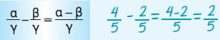

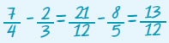
- Αφαιρούμε δύο ετερώνυμα κλάσματα αφού τα μετατρέψουμε πρώτα σε ομώνυμα.

